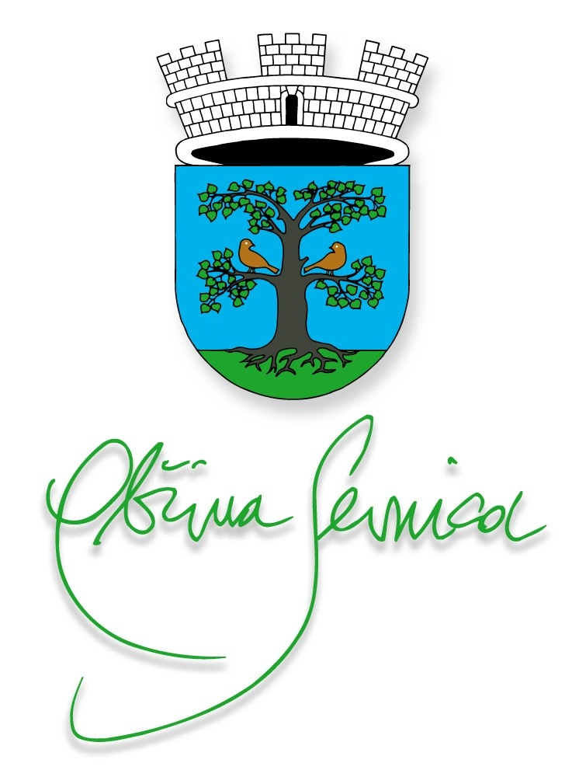
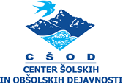

Raziskovalni tabor Lisca 2018
»Vzpostavitev novega učnega okolja«
Center šolskih in obšolskih dejavnosti in Občina Sevnica
VABITA
k sodelovanju dijake/dijakinje in študente/študentke

KAJ? Raziskovalni tabor LISCA 2018
KJE? Lisca v občini Sevnica - Tončkov dom na Lisci
KDAJ? Od 9. julija do 14. julija 2018
KDO? 35 - 40 udeležencev

Na temeljih ustvarjalnega razmisleka je moč oblikovati inovativne ideje, usmerjeno načrtovati in vzpostaviti idejno zasnovo za novo učno okolje v naravi, ki ima trajnostno usmeritev.

Na prijetni in zelo priljubljeni planinski točki na Posavskem hribovju na Lisci bomo v mesecu juliju lokacijo projektno raziskali v interdisciplinarnih raziskovalnih skupinah. V raziskovalnih skupinah krajinskega načrtovanja, upravljanja podeželja, etnologije, meteorologije, astronomije, okoljevarstva, naravoslovja, geografije, turizma, naravne in kulturne dediščine, sociologije, športa, pridobivanja energije iz naravnih virov, agrarne ekonomije, inovativnega pristopa učenja, sonaravnega in trajnostnega bivanja bomo pripravili idejne predloge za oblikovanje novega učnega okolja, ki bo podprt s sodobno tehnologijo. Inovativni prostor bo namenjen učenju učencev različnih starostnih skupin, prostor za igro, šport in rekreacijo, druženje, spoznavanje sebe in sovrstnikov ter sprostitev. Prostorsko urejen prostor bo tudi nudil dodatne možnosti za razvoj turizma v lokalnem okolju, ki bo v letu Evropske kulturne dediščine svojevrstna posebnost.

Delo udeležencev raziskovalnega tabora bo obsegalo aktivno sodelovanje: spremljanje strokovnih predavanj, raziskovanje okolja, delo v raziskovalni skupini, oblikovanje strokovnega članka, zaključnega poročila in predstavitev rezultatov raziskovalne skupine na dan predstavitve idejnega projekta. Interdisciplinaren pristop projektnega dela je enkratna možnost za sodelovanje, učenje in pridobivanje izkušenj ter druženje udeležencev in udeleženk srednjih šol, višjih šol, fakultet in univerz z interesom aktivnega raziskovanja v občini Sevnica.
VABIMO dijake, dijakinje in študente, študentke k aktivnemu sodelovanju z udeležbo
na Raziskovalnem taboru LISCA 2018,

kjer bomo v 6 dneh na ustvarjalen, timsko interdisciplinaren način dela pridobivali znanje, preko ustvarjalnega projektnega dela ter inovativnega načina razmišljanja sestavljali ideje za vzpostavitev trajnostnega novega učnega okolja. Vsak aktiven udeleženec bo imel stroške bivanja in prehrane poravnane s strani organizatorja Občine Sevnica.

Verjamemo, da vam je tovrstna oblika dela in druženja zanimiva z možnostjo pridobivanja novega znanja ob nabiranju praktičnih izkušenj. Prijave je možno podati do 15. junija 2018 vodji tabora Andreji Tomažin (CŠOD) na e-naslova andreja.tomazin@csod.si oziroma posavje@csod.si, kjer dobite tudi e-prijavnico. Za dodatne informacije lahko pokličete na tel. št. 041 282 196.

Po preteku roka za prijavo bosta končni izbor kandidatk oziroma kandidatov opravila CŠOD in Občina Sevnica. Pri izboru udeležencev bo komisija zagotovila zastopanost različnih učnih programov, ki ustrezajo vsebinam, ki so predmet raziskovalnega tabora. Prednost pri prijavi in udeležbi imajo udeleženci iz Občine Sevnica.

Kandidati bodo o izboru oziroma ne izboru obveščeni z obvestilom po elektronski pošti najkasneje do 1. 7. 2018. Število mest je omejeno, zato pohitite s prijavami.

Z lepimi pozdravi.

CŠOD Občina Sevnica
Direktor župan
Branko Kumer, MSc Srečko Ocvirk

